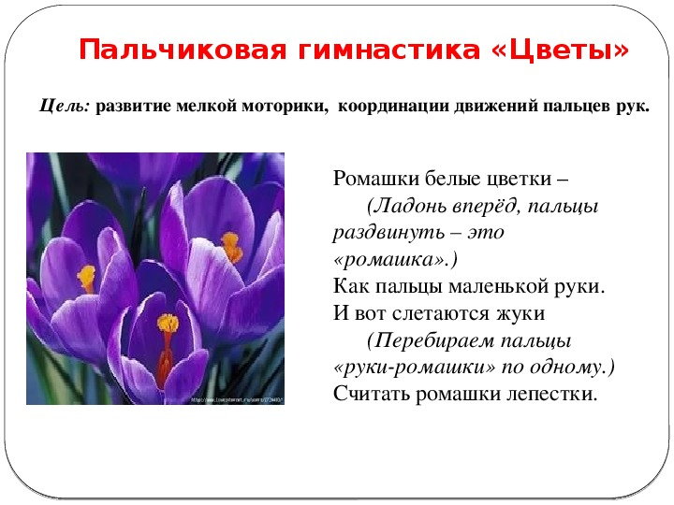

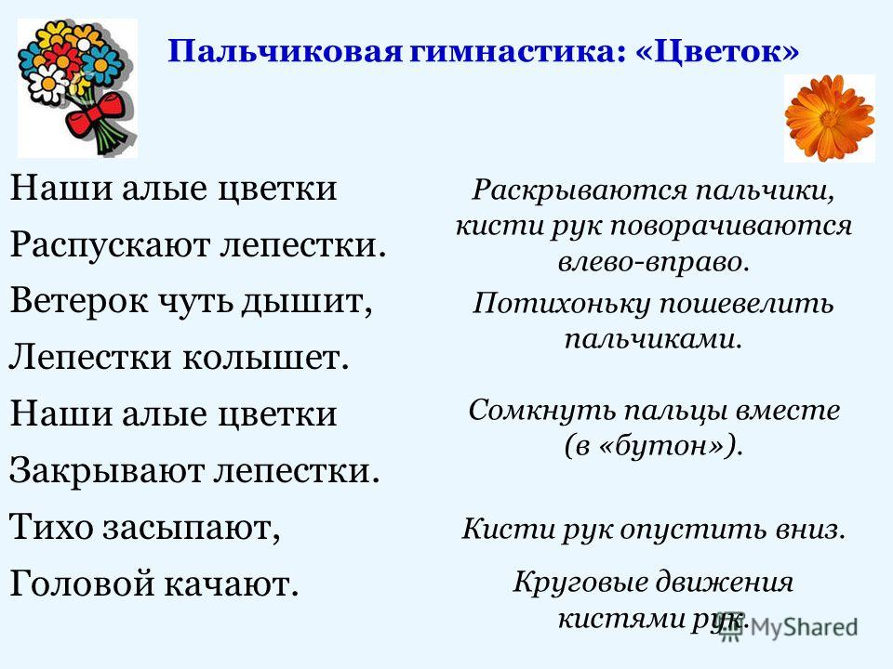

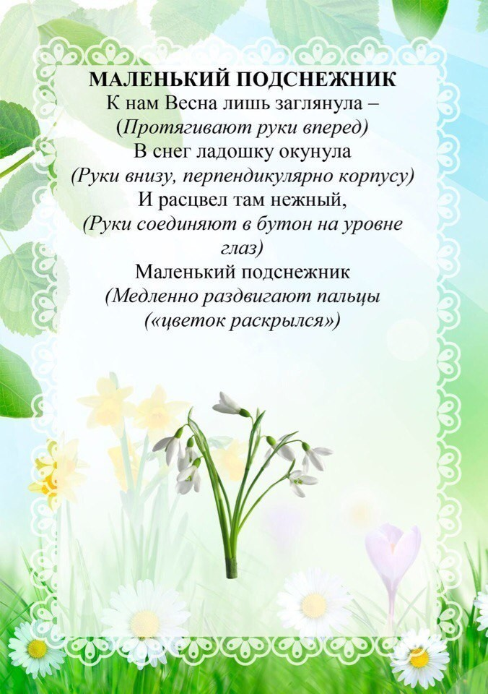

Пальчиковая гимнастика
«Фиалка»
«Фью, фью!» - птицы распевают. Пальцы рук плотно сжаты,
открываем – закрываем «клювики».
На лугу фиалки расцветают. Руки в вертикальном положении, ладони
прижаты друг к другу, пальцы округлить.
И земля глядит на нас Поочередно соединяем каждый пальчик
Сотней фиолетовых глаз. руки с большим пальцем.

«Мы цветы в саду сажаем»
Мы цветы в саду сажаем, Ладошку левой руки сложить в горсть,
правой взять «семя», опускать вниз.
Их из лейки поливаем. Имитировать движение «полив из лейки».
Астры, Соединить кисти рук, образуя шарик.
Лилии, Раскрыть пальцы в стороны.
Тюльпаны Сложить ладошки лодочкой.
Пусть растут для нашей мамы. Медленно поднять руки вверх, раскрыть в
стороны.
«Цветок распускается»
Солнце поднимается, Скрещенные руки с широко расставленными
Цветочек распускается. пальцами медленно поднимаются над головой.
Солнышко садится, Ладони с сомкнутыми пальцами соприкасаются
Цветочек спать ложится. запястьями.

«Цветы растут»
Высокие, красивые Скрещенные руки с широко расставленными
пальцами медленно опускаются.
Цветы у нас растут. Ладони вместе соприкасаются пальцами и
запястьями.
А корни под землею Руки вверх, ладони с сомкнутыми пальцами,
соприкасаются запястьями.
Для них водичку пьют. Руки опустить вниз, ладони соединить
обратной стороной, широко расставить
пальцы.
«Наши нежные цветки»
Наши нежные цветки Руки в вертикальном положении.
Распускают лепестки Развести пальцы рук.
Ветерок чуть дышит, Ритмичные движения пальцев рук.
Лепестки колышит.
Наши нежные цветки
Закрывают лепестки. Соединить пальцы вместе.
Тихо засыпают, Небольшие покачивания рук со сжатыми пальцами.
Головой качают.
«Цветок»
Утром рано он закрыт, Кисти рук находятся в исходном положении.
Но к полудню ближе
Раскрывает лепестки – Ладони отходят друг от друга, подушечки больших
пальцев прижаты к концам указательных, кисти рук
напоминают полураскрытый бутон.
Красоту их вижу. Кисти рук у запястья соединены, пальцы плавно
расходятся в разные стороны, напоминая
раскрывшийся цветок.
К вечеру цветок опять
Закрывает венчик. Пальцы сомкнуты – нераскрывшийся цветок.
И теперь он будет спать
До утра, как птенчик. Кисти рук кладут под щеку – имитация сна.

«Мак»
На пригорке вырос мак, Пальцы левой руки собрать в щепоть,
сделать «бутон».
Он склонил головку так. Наклонить «бутон».

Бабочка над ним порхает, Кисти рук перекрестить, помахать
Быстро крыльями мелькает. крылышками, как бабочка.
По тугому стебельку Правая рука – «жук», перебирая пальцами-
Жук ползет: «Что там вверху?» лапками, ползет вверх по левой руке-
стебельку от локтя до запястья.
Вот дополз он до цветка, Правой рукой отогнуть на левой руке
Отогнул два лепестка, большой и указательный палец.
Внутрь забрался, поворчал, Пальцы правой руки вложить в ладонь левой.
Круглый домик увидал. Пальцы левой руки сложить в щепоть.
Лапкой в стенку постучал, Каждым пальцем правой руки постучать
Но ответ никто не дал. в «коробочку» мака.
Облетели лепестки, Правой рукой отогнуть пальцы левой руки.
Высох домик от жары,
Стал греметь, как погремушка. Пальцы левой руки сложить в кулак,
Вот так славная игрушка! «погреметь», как погремушкой.

«Цветок на поляне»
Вырос высокий цветок на поляне, Руки в вертикальном положении, ладони
прижаты друг к другу, пальцы округлить.
Утром весенним раскрыл лепестки. Развести пальчики в стороны
Всем лепесткам красоту и питанье Ритмичное движение пальцами
вместе – врозь.
Дружно дают под землей корешки. Тыльные стороны ладоней соединены,
пальцы опущены вниз – корень растения.
«На лугу растут цветы»
На лугу растут цветы Руки в вертикальном положении,
Небывалой красоты. ладони раскрыты.
К солнцу тянутся цветы – Потянуться, руки вверх.
С ними потянись и ты.
Ветер дует иногда, Взмахи руками, изображая ветер.
Только это не беда.
Наклоняются цветочки, Наклонить кисти рук.
Опускают лепесточки.
А потом опять встают Распрямить кисти рук, пальцы раскрыты.
И по-прежнему цветут.

«Каждый бутончик»
Каждый бутончик Пальцы рук собраны в щепоть – «бутончики».
Склониться бы рад
Влево и вправо, Раскачивать «бутончики».
Вперед и назад.
От ветра и зноя Соединить вместе локти и ладони рук,
Бутончики эти образуя один большой «букет».
Спрятались быстро
В цветочном букете.

«Подсолнух»
У подсолнуха ладонь – ого-го! Показать левую ладонь.
Сто семян в ладони щедрой у него. Постучать пальчиками правой руки по
по левой ладони.
В тесноте, да не в обиде все сидят, Сжать левую ладонь в кулачок.
С ясным солнышком о лете говорят. Поднять обе руки вверх, растопырить
пальчики.

Пальчиковая гимнастика «Цветочек»
Как у деток маленьких
Есть цветочек аленький,
(Сложить пальцы одной руки щепотью)
А его лепестки —
Это пальцы у руки.
(Раскрыть ладонь, развести пальцы в стороны)
Раз, два, три, четыре, пять —
Учимся сейчас считать.
(Перебирать пальцы другой рукой)

